PRVI ZADATAK IZ PRIMENJENE ELEKTRONIKE
NAZIV PROJEKTA:
Primena senzora pokreta i alkohola kod vozila
TEKST ZADATKA:
Na displeju prikazati četiri dugmeta. Dva za izbor koraka (5% ili 10%) i dva za promenu faktora ispune PWM-a (naviše ili naniže) za procenat odabran sa prethodna dva dugmeta. Prikazati signal na osciloskopu.
MENTOR PROJEKTA:
dr Vladimir Rajs
PROJEKAT IZRADILI:
Petar Ubavić EE156/2019
Jovan Ikić EE195/2019
Đorđe Drozgović EE43/2018
Ilija Marinković EE25/2019
DATUM ODBRANE PROJEKTA:
20.01.2023.
Sadržaj

PRVI ZADATAK IZ PRIMENJENE ELEKTRONIKE

- UVOD.......................................................................................................................................3
  - Mikrokontroler dsPIC30f4013............................................................................................3
  - Programski paket MPLABX...............................................................................................5
  - Konfiguracija portova mikrokontrolera dsPIC30f4013......................................................5
- RAD SA SERIJSKIM UART PORTOVIMA..........................................................................6
- SISTEM ZA DETEKCIJU PRILAZA I PRISUTNOST ALKOHOLA...................................7
  - Detekcija prilaza..................................................................................................................7
  - Primena tajmerskog modula................................................................................................8
  - Generisanje PWM signala...................................................................................................9
  - Otključavanje vozila..........................................................................................................10
  - Provera prisutnosti alkohola..............................................................................................11
- POSEBAN ZADATAK..........................................................................................................12
  - Rad sa GLCD....................................................................................................................12
  - Touch panel.......................................................................................................................13
- ALGORITAM RADA.............................................................................................................16
- PISANJE PROGRAMA..........................................................................................................18
6.1 Petlja-while(1)...................................................................................................................20
- ZAKLJUČAK.........................................................................................................................21
- LITERATURA........................................................................................................................22

Uvod

Za izradu prvog zadatka iz Primenjene elektronike koristimo razvojnu ploču EasyPick v7 firme Mikroelektronika sa mikrokontrolerom dsPIC30f4013 koji u sebi sadrži integrisane AD konvertore kao i grafičkim ekranom osetljivim na dodir, serijskom RS232 komunikacijom, i Piezo buzzer-om. Takođe u sklopu zadatka potrebno je implementirati: Servo motor SG90 , Senzor MQ3 pomoću koga se može detektovati prisutnost alkohola , PIR senzor kao detektor pokreta i Fotootpornik.

  - Mikrokontroler dsPIC30f4013

Mikrokontroler je uređaj opšte namene, koji pribavlja podatke, obavlja ograničenu obradu nad tim podacima, i upravlja svojim okruženjem na osnovu rezultata izračunavanja. Mikrokontroler u toku svog rada koristi fiksni program koji je smesten u ROM-u i koji se ne menja u toku životnog veka sistema. Da bi se kompletirao mikroračunarski sistem pored mikroprocesora potrebno je dodati ROM, RAM memorijske dekodere, oscilator, određeni broj ulazno-izlaznih uređaja, kakvi su paralelni i serijski portovi za podatke, A/D i D/A konvertori i drugo.

Na slici 1 je prikazan raspored priključaka mikrokontrolera dsPIC30F4013:

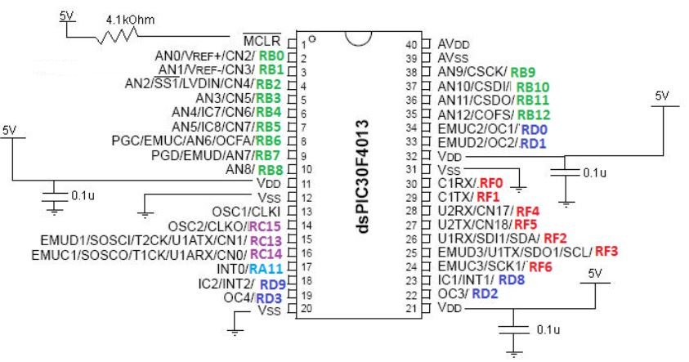
1. Raspored priključaka mikrokontrolera

Mikrokontroler dsPIC30f4013 ima ukupno 40 priključaka DODAJ SLIKU. Najčešće u varijanti DIP 40 kućišta, ali se može sresti i u SMD kućištu. Skraćenica DIP je nastala od početnih slova engleskih reči „Dual In-Line Package“. Pin je žargonski izraz za priključak ili nožicu elektronskog kola, ili jasnije rečeno, spoljni izvod.

Neke od osnovnih karakteristika mikrokontrolera dsPIC30F4013:

  - Radni napon od 2.5V do 5.5V
  - Programska memorija kapaciteta 48KB
  - Memorije za podatke tipa RAM kapaciteta 2KB
  - Memorije za podatke EEPROM tipa kapaciteta 1KB
  - Prekidi (do 33 izvora prekida)
  - U/I portovi: B,C,D,E,F
  - Pet tajmera:
    - Timer1: 16-bitni tajmer/brojač događaja
    - Timer2/3: 32-bit tajmer/brojač događaja
    - Timer4/5: 32-bit tajmer/brojač događaja
  - 12-to bitni Analogno-Digitalni (A/D) konvertor
  - Komunikacije: SPI, USART, I2C
  - Poseduje modul za 4 PWM izlaza

Za napajanje koristi se stabilisan napon u opsegu od 2,5V do 5V. Taj napon se dovodi na priključke sa oznakom VDD, dok je masa dovedena na pinove s oznakom VSS. Prvi pin sa oznakom MCLR koristi se za reset kontrolera. Pošto je oznaka nadvučena, to znači da je reset aktivan na logičku nulu. Prilikom reseta, memorijske lokacije RAM-a se ne resetuju. Za razliku od njih registri za specijalne funkcije se resetuju na polazno stanje. Na slici 2 prikazano je reset kolo za mikrokontroler dsPIC30F4013.

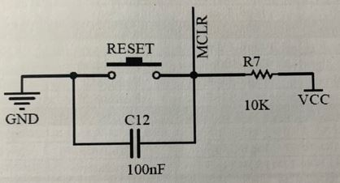
- Reset kolo za mikrokontroler
Priključci mikrokontrolera 13 i 14 pod nazivom OSC1 i OSC2 služe za priključivanje komponenti na oscilatorno kolo. Primarna frekvencija oscilatora se može uvećati pomoću množača frekvencije PLL. Osnovna frekvencija se može pomnožiti 4,8 i 16 puta. Primer podešavanja frekvencije napisan u programskom jeziku C za kompajler XC-16, gde se frekvencija oscilatora množi 4 puta:

_FOSC(CSW_FSCM_OFF & XT_PLL4)

U ovom slučaju frekvencija instrukcionog takta je ista kao frekvencija oscilatora, jer jedna instrukcija u mikrokontroleru traje 4 perioda takt signala.
Ako se želi koristiti interni oscilator mikrokontrolera čija je frekvencija 7.3728 MHz, podešavanja u programu su sledeća:

_FOSC(CSW_FSCM_OFF & FRC_PLL4)
1.2 Programski paket MPLABX

Programski jezik MPLABX je Microchip-ovo razvojno okruženje namenjeno PIC mikrokontrolerima. Osnovu rada sa mikrokontolerima predstavlja pisanje programa za mikrokontrolere. Program mora da se izvršava tokom celog radnog veka uređaja, tj. od trenutka kada uređaj dobije napajanje do trenutka kada napajanje prestane da radi. Mikrokontroler izvšava programske instrukcije na osnovu takta oscilatora. Brzina izvršavanja instrukcija zavisi od frekvencije instrukcionog takta. Prekidne rutine su delovi glavnog programa koji mogu da se dodaju po potrebi.
MPLABX je univerzalni skup alata za razvoj softvera za veliki broj modela mikrokontrolera svih nivoa (8-bitnih, 16-bitnih i 32-bitnih PIC i dsPIC mikrokontrolera). Za potrebe našeg zadatka koristimo kompajler XC16 za 16-bitne mikrokontrolere.

1.3 Konfiguracija portova mikrokontrolera dsPIC30F4013

Prema potrebama uređaja koji se razvija, svi priključci portova mogu se definisati kao ulazni ili kao izlazni. Definisanje priključaka ovog mikrokontrolera kao ulaznog ili kao izlaznog se vrši na taj način što se u registar TRIS upisuje odgovarajuća kombinacija nula i jedinica. Ako je na odgovarajućem mestu u TRIS registru upisana logička jedinica, „1“ , onda je taj pin definisan kao ULAZNI, u obratnom slučaju, ako je upisana logička nula, „0“ pin je definisan kao IZLAZNI. Tipičan primer za konfiguraciju pinova u standardnom C-kodu Microchip-ovog kompajlera XC-16 dat je na slici DODAJ SLIKU.
Najviše priključaka ima port B koji je i najznačajniji port jer je to jedini port koji može da se konfiguriše kao i digitalni i kao analogni, odnosno može da radi i sa analognim i sa digitalnim signalima. Pošto se port B može koristiti kao analogni ulaz ili kao digitalni ulaz ili kao analogni ulaz, kompajler zahteva da koristik definiše ulogu celog porta B ili njegovih pinova pojedinačno.U tu svrhu koristi se registar ADPCFG.

ADPCFGbits.PCFG4=1; //pin B4 je definisan kao digitalni priključak
ADPCFGbits.PCFG5=0; //pin B5 je definisan kao analogni priključak

Da bismo pravilno upisali željeno stanje na odgovarajući priključak mikrokontrolera, potrebno je prvo definisati taj priključak kao izlazni. Nakon toga, korišćenjem odgovarajućeg LAT registra upisujemo željeno logično stanje na odgovarajući priključak:

LATBbits.LATB4=1; //pin B4 je postavljen na logičku jedinicu
LATFbits.LATF6=0; //pin F4 je postavljen na logičku nulu

Rad sa serijskim UART portovima

UART (eng. Universal Asynchronous Receiver Transmitter) je jedan od modova komunikacije mikrokontrolera sa drugim uređajima.
RS232 je naziv za jedan od standarda koji definiše digitalnu, serijsku komunikaciju za povezivanje računara odnosno DTE i DCE uređaja.
RS232 je asinhrona serijska komunikacija namenjena za kraća rastojanja i manje brzine prenosa. Minimalan broj veza koji se koristi je masa plus jedna linija za svaki smer komunikacije. Komunikaicija je dupleksna, što znači da komunikacioni uređaj može istovremeno da prima i šalje podatke.U slučaju našeg zadatka za RS232 komunikaciju koristimo brzinu 28800. Na slici 3 prikazana je hardverska struktura serijske veze između PC računara i mikrokontrolera dsPIC30f4013.
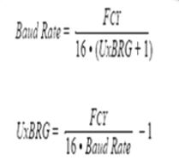
3. Hardverska veza PC i serijske komunikacije
(1)
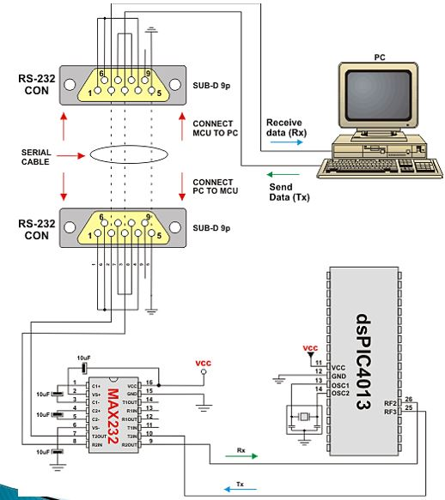
Ako se koristi 8-bitna komunikacija, tada se za jedan bajt mora preneti 10 bita, pa se može približno smatrati da je brzina u bajtovima približno jednaka jednoj desetini brzine u baudima. Da bi komunikacija bila moguća predajnik i prijemnik moraju biti podešeni na istu brzinu, jer se takt ne prenosi posebno. Prilikom softverskog podešavanja za rad sa serijskom komunikacijom neophodno je definisati brzinu komunikacije (eng. boud rate). U 16-bitni registar U1BRG treba upisati broj na osnovu kojeg se određuje brzina komunikacije. Obrazac za dobijanje brzine komunikacije je dat izrazom (1):

FCY predstavlja frekvenciju instrukcionog takta mikrokontrolera, na frekvenciju oscilatora. Frekvencija instrukcionog takta mikrokontrolera dsPIC30f4013 se dobija kao četvrtina frekvencije oscilatora. U slučaju kada je potrebno podesiti da je frekvencija instrukcionog takta ista kao i frekvencija oscilatora koristi se množač frekvencije PLLx4. Ako je frekvencija instrukcionog takta 10.000Mhz, a željena brzina komunikacije 9600 onda se u registar U1BRG upisuje broj 0x0040.

U1RBG=0x0040; //ovim upisom je određen boud rate

Sistem za detekciju prilaza i prisutnosti alkohola u vozilima

Za izradu prvog zadatka grupno smo došli na ideju da implementiramo date senzore i servo motor u jednu celinu koja će simulirati sistem prilaza i otključavanja vozila. Kao što je navedeno u uvodnom delu potrebno je implementirati : Servo motor SG90 , Senzor MQ3 pomoću koga se može detektovati prisutnost alkohola , PIR senzor kao detektor pokreta i Fotootpornik. Takodje reba realizovati poseban zadatak pomoću grafičkog ekrana osetljivim na dodir o čemu će biti reči u poglavlju 4.1 . U nastavku je dat detaljan opis svakog od senzora pojedinačno.

3.1 Detekcija prilaza

Kao senzor pokreta upotrebljen je PIR. U ovom zadatku treba da detektuje prilaz vozilu i dalje dozvoljava vozaču unos šifre o čemu će kasnije biti reči. PIR (Passive Infrared) senzor omogućava detekciju pokreta i gotovo uvek se koristi da otkrije da li je čovek ušao ili izašao iz opsega senzora. Ovi senzori su mali, jeftini, male potrošnje i jednostavni za upotrebu. PIR senzori su u osnovi napravljeni od piroelektričnih senzora koji mogu da detektuju različite nivoe infracrvenog zračenja. Svi predmeti i bića oko nas emituju infracrvena zračenja određenih intenziteta. Topliji predmeti emituju zračenja jačeg intenziteta, a hladniji slabijeg. Senzor u detektoru pokreta je zapravo podeljen na dva polovine. Razlog za to je činjenica da mi želimo da detektujemo pokret (promenu), a ne prosečan nivo zračenja. Polovine su povezane pa tako mogu da potiru jedna drugu. Ako jedna polovina vidi više ili manje zračenja, stanje izlaza će se promeniti
Pirometri se zasnivaju na piroelektričnom efektu koji se definiše kao temperaturna zavisnost spontane polarizacije u određenim anizotropnim materijalima -(turmalin, batijum-titanat).
Piroelektrični kristali poseduju unutrašnjim dipolni moment odnosno spontanu polarizaciju. Ako se takav kristal postavi između elektroda i priključi na ampermetar, tada ako je temperatura konstantna na ampermetru neće biti detektovana struja (vezano naelektrisanje na površini kristala je kompenzovano slobodnim naelekrisanjem u elektrodama).
Međutim, ukoliko dođe do promene temperature dolazi i do promene spontane polarizacije (sa porastom temperature smanjuje se dipolni moment i obrnuto). Usled toga menja se količina vezanog naelektrisanja, a time dolazi i do preraspodele slobodnog naelektrisanja, što dalje rezultuje detekcijom struje na ampermetru. . Na slici 4 je prikazan fizički izgled PIR senzora. Treba još napomenuti da je položaj servo motora SG90 postavljen na inicijalni položaj “0” i sama detekcija pokreta ga neće promeniti.
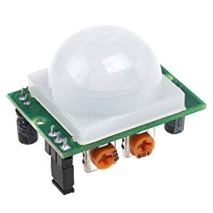
4. PIR senzor
3.2 Primena tajmerskog modula

Servo-motor predstavlja aktuator sa ugrađenim mehanizmom povratne sprege koji odgovara na upravljački signal promenom i zadržavanjem pozicije osovine motora ili pomeranjem osovine motora kontinualnom brzinom. Na slici DODAJ SLIKU prikazan je izgled servo motora. Kako bi se upravljalo servo motorom, potrebno je generisati odgovarajući oblik signala, koji se dovodi na njegov PWM ulazni priključak. Izgled signala je prikazan na slici DODAJ SLIKU.
U zavisnosti od trajanja impulsa visokog nivoa, motor može da menja položaj između sledeće tri pozicije:
- 90◦ - potrebno je generisati impuls trajanja 2 ms
- 0◦ -potrebno je generisati impuls trajanja 1,5 ms
- -90◦ -potrebno je generisati impuls trajanja 1 ms
Funkcija Delay_100us (int vreme) realizovana je tako što se promenljiva pod naponom štoperica ne menja unutar tela funkcije već u prekidnoj rutini tajmera. Program je napisan tako da ulazi u prekidnu rutinu na svakih 100us. Ovo je realizovano u inicijalizaciji tajmera postavljanjem TMR2 na 0 i registra PR2 na 1000. Frekvencija instrukcionog takta mikrokontrolera je Fcy=10Mhz, iz toga sledi da je perioda instrukcionog takta Tcy=0,1us, te se brojač tajmera 2 uvećava na svakih 0,1us. Da bi došao od 0 do vrednosti PR2 brojaču treba 1000 taktova tj. gledano u vremensom domenu treba mu 0,1us*1000=100us. Kako se promenljiva štoperica povećava za jedan prilikom svakog ulaska u prekidnu rutinu tajmera, može se zaključiti da je vreme pauze jednako broju koji se stavi kao parametar funkcije pomnožen sa 100us.
U ovom slučaju odabrano je da period ulaska u prekidnu rutinu ne bude 1ms jer tada neće moći da izmeri trajanje od 1,5ms. Takođe, nije odabrano da period ulaska u prekidnu rutinu bude 1us jer postoji mogućnost da to bude prebrzo, pogotovo ako program treba da sadrži više različitih funkcija koje upravljaju sa više različitih modula mikrokontrolera.
Unutar prekidne rutine vrši se inkrement pojedinih promenljivih i postavljanje zastavica (flag) za određene vremenske periode. Recimo, prilikom svakog ulaska u prekidnu rutinu inkrementuje se promenljiva brojac_100us. Nakon što se promenljiva brojac_100us inkrementuje 10 puta dobija se period od 1ms. Taj period se označi zastavicom ms=1. Ova zastavica se može dalje koristiti po potrebi u glavnom programu, a može se iskoristiti i za dobijanje vremenskog perioda od jedne sekunde, jednog minuta, jednog časa itd.
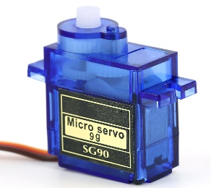

6. Servo motor SG90
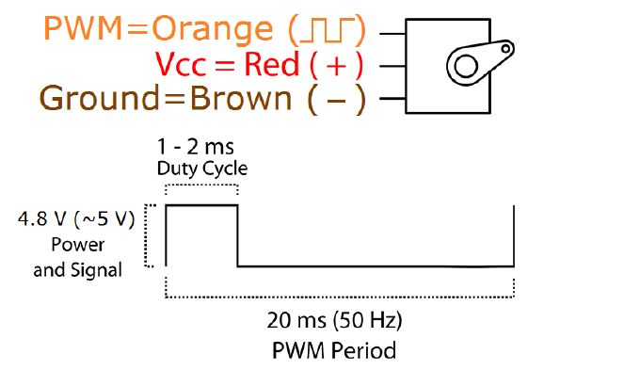
5. PWM perioda i priključci Servo motora SG90
3.3 Generisanje PWM signala

Impulsno širinska modulacija (eng. Pulse Width Modulation-PWM) je tehnika kontrolisanja analognog kola preko digitalnih izlaza mikrokontrolera. PWM signal se može koristiti kao način upravljanja koji omogućava da se od digitalnog signala napravi signal analogne vrednosti. Korišćenjem brojača sa visokom rezolucijom, odnos impuls/pauza može da se moduliše propuštanjem kroz filtar, pa amplituda dobijenog signala može da odgovara željenom naponskom nivou analognog signala.
PWM signal je u osnovi digitalni iz razloga što je u datom vremenskom periodu napajanje potpuno uključeno ili potpuno isključeno.
Impulsno širinska modulacija može da se definiše kao način upravljanja kod koga se učestanost upravljačkog signala ne menja. Ono što se menja je odnos impuls/pauza, odnosno menja se širina impulsa kod signala.
Na slici 7 su prikazani PWM signali sa pet različitih odnosa impuls/pauza, odnosno sa pet različitih faktora ispune. Kao što je uočljivo na slici, ne menja se frekvencija (pa samim tim ni perioda) signala. Ovih pet signala mogu da reprezentuju pet različitih vrednosti analognih signala.
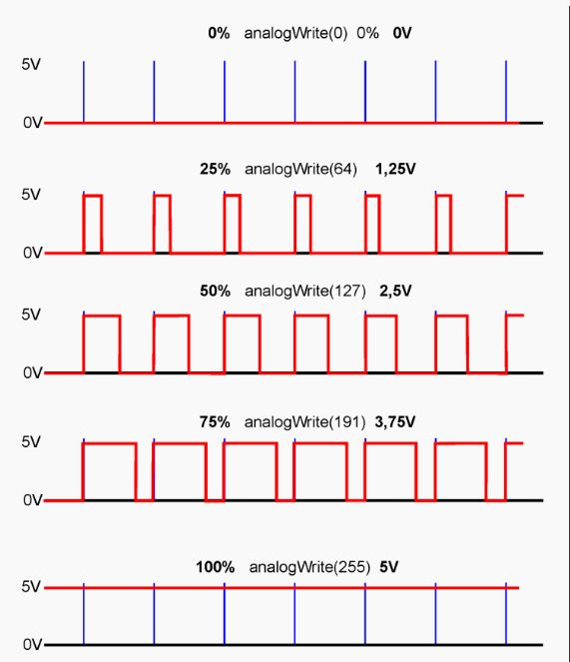
7. PWM signali za pet različitih faktora ispune

Hardverska sktruktura veze PC i serijske 1

Mikrokontroler dsPIC30f4013 poseduje integrisani modul za generisanje PWM signala. Na Portu D se nalaze priključci koji se mogu definisati kao generatori PWM signala RD0(OC1)-RD3(OC4).

Da bi se aktivirao modul za generisanje PWM signala neophodno je uraditi sledeće stvari:
- Definisati priključke Porta D za koje se želi da budu generatori PWM signala
- Podesiti registre OCxCON, OCxRS i OCxR.
- Definisati koji tajmer se koristi ta generisanje izlaza, Tajmer 2 ili Tajmer 3.

Na startu tajmerski brojač je podešen na TMR2=0, izlaz PWM signala OC1 je na visokom logičkom nivou. Kada brojač stigne do OC1RS tada nastaje događaj pod nazivom Compare event. Tada se vrednost izlaza OC1 menja i signal na izlazu prelazi u nizak logički nivo.

3.4 Otključavanje vozila

Nakon što je korisnik prišao vozilu i PIR to detektovao, prelazimo na detekciju osvetljenosti. U ovu svrhu iskorišćen je fotootoprnik koji je prikazan na slici 8. Fotootpornik je otpornik, čiji se električni otpor smanjuje s povećanjem intenziteta svetlosti. Fotootpornik je načinjen od poluprovodnog materijala. Ako su fotoni svetlosti koji padaju dovoljno visoke frekvencije (dovoljne energije), daće vezanim elektronima dovoljno energije da postanu slobodni elektroni u poluprovodniku. Sa time se smanjuje otpor fotootpornika pod uticajem svetlosti.
Poznavajući ponašanje fotootpornika prelazimo na sistem za detekciju osvetljenosti. Kao što je već navedeno u poglavlju 3.1 inicijalan položaj servo motora je “0” i on će se promeniti samo u situaciji kada vozač obasja fotootpornik. Ako je vozač ovo uradio , što će biti prikazano promenom servo motora u položaj “90”, može ući u vozilo čime je simulirano otključavanje brave. Nakon ulaska u vozilo servo motor će ostati zadržan u polozaju “90”.
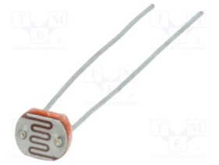
- Fotootpornik
Fotonske detektore možemo dalje razvrstati prema mehanizmu detekcije pri čemu su najpoznatiji fotoprovodni i fotonaponski detektori.

U slučaju fotoprovodnih upadno zračenje menja električnu provodnost materijala dok kod fotonaponskih (detektora sa p-n spojem) detektora fotoekscitacija stvara par elektron-šupljina koji se razdvaja na p-n spoju i generiše struju.
Usled apsorpcije zračenja dolazi do prelaska elektrona iz valentne u provodnu zonu, a u valentnoj zoni ostaje šupljina, odnosno dolazi do generisanja parova elektron-šupljina. Fotoprovodni detektori se najčesće realizuju od poluprovodnih materijala sa energetskim procepom koji odgovara talasnoj dužini svetlosti koju je potrebno detektovati. Pod dejstvom električnog polja elektroni i šupljine se kreću kroz detektor i povećavaju njegovu provodnost.
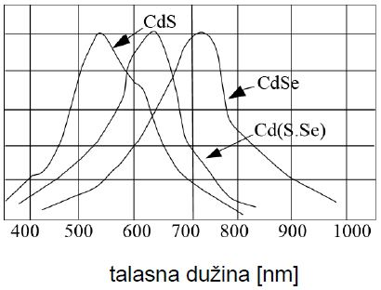

Fotootpornike odlikuje velika osetljivost i mala brzina odziva.
Za izradu fotootpornika tipično se koristi kadmium sulfid (CdS) i kadmium selenid (CdSe)
Karakteristika CdS se relativno dobro poklapa sa karakteristikom ljudskog oka u slučaju fotopskog vida –V(λ), što se može videti na slici 9.
9. Karakteristika CdS i CdSe

3.5 Provera prisutnosti alkohola

Nakon što je vozač uspešno seo u vozilo potrebno je detektovani prisutnost alkohola, tj. ako je vozač u alkoholisanom stanju sistem mu neće dozvoliti da pokrene vozilo. U ovu svrhu smo iskoristili senzor MQ3. Dati senzor se može koristiti i za detekciju C02 , ali je za potrebe ovog sistema koristi se za detekciju alkohola. Neke od osnovnih karakteristika su date u sledećoj tabeli:
Na sledecoj slici 10 može se videti fizički izgled senzora MQ3:
Domet detekcije | 10 to 10000ppmm
Vreme odziva | ≤ 10s
Vreme oporavka | ≤ 30s
Struja grejanja | ≤ 180mA
Napon grejanja | 5.0V ± 0.2V
Radni uslovi temperature okoline | 20 ℃ ~ +55 ℃
Uslovi skladištanja temperatura | -20 ° C to +70 ° C
Izlaz | analogni i TTL nivoa

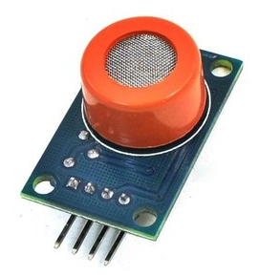
10. MQ3 senzor

U osnovi, postoji grejač koji se uključuje dovođenjem 5V na Vcc. Grejač povlači maksimalno 150mA. Drugi deo ovog senzora je promenljivi otpornik.Otpor unutar senzora menja se s obzirom na količinu alkohola u vazduhu, na način da više akohola znači manji otpor. Umesto da merimo otpor , na mikrokontroleru , merimo napon na analognom pinu. Tako da će očitana vrednost rasti sa porastom alokohola u vazduhu. Prilikom testiranja ispravnosti senzora, analognu vrednost smo prikazali preko RS232 serijske komunikacije na terminalu.
Prisetimo se da je trenutan položaj servo motora „90“, što je opisano u poglavlju 3.4. Sledeći korak je detekcija prisutnosti alkohola kod vozača. Nakon što je vozač ušao u vozilo i uspešno prošao sistem za upis „šifre“ sledi detekcija prisutnosti alkohola u njegovom dahu. Ako je vozač u alkoholisanom stanju to će biti prikazano na terminalu za serijsku komunikaciju porukom „Ej druže pijan si“ i neće moći da pokrene vozilo. Takodje vozilo će se zaključati. Ovim je simuliran sistem prevencije vožnje u alkoholisanom stanju. Ako senzor MQ3 ne detektuje prisutnost alkohola na ekranu će biti ispisana poruka „Srećan put“.

Poseban zadatak

Pored sistema koji je opisan u prethodnom poglavlju potrebno je odrati i poseban zadatak koji glasi: “Na displeju prikazati četiri dugmeta. Dva za izbor koraka (5% ili 10%) i dva za promenu faktora ispune PWM-a (naviše ili naniže) za procenat odabran sa prethodna dva dugmeta. Prikazati signal na osciloskopu.“
Za prikaz slike upotrebljen je grafičkim ekran osetljiv na dodir tj. GLCD.

4.1 Rad sa GLCD

GLCD (eng. Liquid Crystal Display) je jedna od perifernih komponenti koje mogu da se koriste na razvojnom sistemu Easypic7. GLCD je monohromatski, napravljen tako da je pozadina plave boje, a ispis bele. Na displeju rezolucije 128x64 mogu da se ispisuju karakteri različitih veličina, mogu da se iscrtavaju oblici i može da se prikaže monohromatska slika.
Priključci GLCD-a imaju svoje posebne uloge: osam priključaka se koristi za prenos podataka, dok drugi služe za napajanje, masu, odabir okoline, reda, resetovanje, upis/čitanje, enable signal i pozadinsko osvetljenje. GLCD predstavlja jedan od najpopularnijih vidova prikaza vizuelnih poruka na ekranu. Na slici 11 prikazana je veza izmedju mikrokontrolera dsPIC30F4013 i GLCD-a.
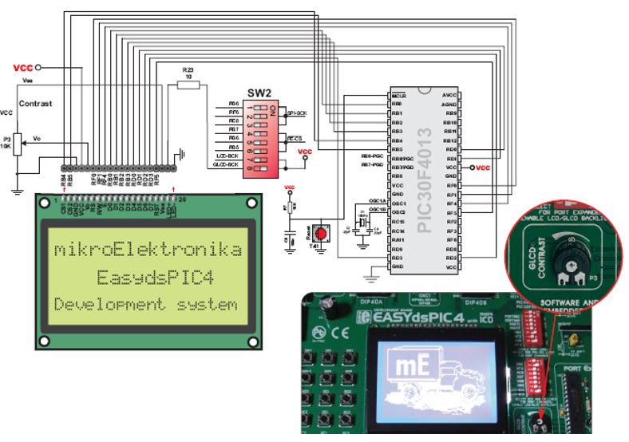
11. Veza između mikrokontrolera i GLCD-a

GLCD je povezan na razvojni sistem preko posebnog konektora određene namene. Svaka nožica GLCD-a ide na određeni priključak konektora. Ukoliko dođe do drugčije postavke može doći do trajnog oštećenja displeja. Preko postavljanja ili uklanjanja GLCD-a obavezno je isključiti napajanje na razvojnom sistemu. U suprotnom može doći do kvara GLCD-a, mikrokontrolera ili oba.
Definisanje priključaka mikrokontrolera dsPIC30f4013 za rad sa GLCD se vrši na taj način što se priključci konfigurišu kao digitalni izlaz. Nijedan od priključaka se ne definiše kao digitalni ulaz jer se podaci neće čitati iz memorije displeja nego će se samo upisivati. Konfiguracija priključaka definisana je u funkciji ConfigureAllPins (void).
X-osa je podeljena na 128 segmenta označenih od 0 do 127 od kojih leva strana (Left Side) se sastoji od prvih 64 dok se desna strana (Right Side) sastoji od drugih 64 segmenta. Y-osa se sastoji od 8 stranica (Page 0 -Page 7), a svaka stranica sadrži 8 segmenata.
Funkcija void GoToX (usnigned char x) omogućava postavljanje kursora na odgovarajuću poziciju na displeju. Kako je displej izdeljen na dva dela od po 64 linije, tako ova funkcija postavlja kursor sa leve strane ako je vrednost x do 64, a u suprotnom sa desne strane na poziciju x-64. Slično tome funkcija void GoToY (unsigned char y) postavlja kursor po vertikali na jednu od osam pozicija, pošto svaki red ima visinu od 8 piksela, pa je tako moguće ispisati tekst na ukupno 8 pozicija po vertikali.
Za ispis slike koristi se posebna funkcija koja služi za prikazivanje slike na ekranu, funkcija void GLCD_DisplayPicture (unsigned char *slika). Displej je monohromatski i slike prikazuje kao niz od 1024 karaktera, odnosno osmobitnih vrednosti (0-255) sačuvanih kao .bmp fajl. Koristeći program Graphic LCD editor napravili smo željenu sliku koju želimo prkazari na GLCD-u. Na početku je neophodno izabrati odgovarajući displej sa rezolucijom 128x64. Zatim je potrebno odabrati microC code i učitati željenu sliku na Load BMP Picture. Nakon učitavanja slike program sam generiše niz od 1024 karaktera koji predstavlja reprezent učitane slike. Ovaj niz treba kopirati u program pod novim imenom i pozvati ga kao argument funkcije void GLCD_DisplayPicture (unsigned char *slika) da bi se slika iscrtala na ekranu.

4.2 Touch panel

Ekran osetljiv na dodir je jedna posebna periferija koja se dodaje na razvojni sistem Easypic7. Ova periferija se stavlja preko GLCD-a. Dodavanje ove periferije se realizuje pomoću savitljivog flet kabla i namenski postavljenog konektora na razvojnom sistemu. Rezistivni ekran osetljiv na dodir zapravo predstavljaju dve rezistivne folije koje su zalepljene na staklenu podlogu GLCD-a. Jedna folija služi za očitavanje položaja na X-osi, a druga folija predstavlja senzor položaja na Y-osi u zamišljenom koordinatnom sistemu. Način na koji ove rezistivne folije funkcionišu je:
- Rezistivne folije mogu da se podstave kao veliki otpornik i pritiskom na foliju otpornik se podeli na dva dela.
- Ako se na jedan kraj naponski razdelnik dovede masa (GND), a na drugi kraj napon napajanja 5V dobija se pravi naponski razdelnik.
Svaka folija za sebe predstavlja posebni naponski razdelnik te zbog toga može da se odredi vrednost svakog pojedinačnog položaja na X i Y osi zamišljenog koordinatnog sistema XY. Rezultujući položaj mesta pritiska jesu dve koordinate koja predstavlja napon na jednom, odnosno napon na drugom razdelniku.

Merenje napona na razdelnicima se vrši na AD konvertoru mikrokontrolera, te se na taj način i određuju koordinate tačke na koju je izvršen pritisak. Za svaku od folija izvučen je poseban priključak koji se vodi na AD konvertor mikrokontrolera.Na slici 12 je prikazan model naponskog razdelnika na svakoj foliji.
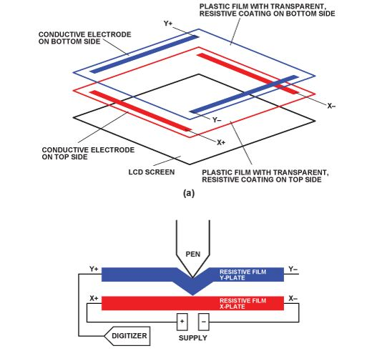
12. Pritiskom na rezistivnu foliju dobija se naponski razdelnik
Za polarizovanje svake od rezistivnih folija koristi se specijalno električno kolo prikazano na slici 13. Upravljački signali za kolo dolaze sa digitalnih izlaznih priključaka mikrokontrolera i označavaju se sa DRIVE A i DRIVE B. Digitalni priključci DRIVE A i DRIVE B određeni su konektorom za rezistivnu foliju na razvojnom sistemu Easypic7 i predstavljaju pinove RC13 i RC14 mikrokontrolera dsPIC30f4013. Gledajući sliku DODAJ SLIKU može se zaključiti sledeće: kada je pin DRIVE A postavljen na visok logički nivo, Q1 provodi, baš kao i Q3 koji time spušta bazu PNP tranzistora Q4 na masu što ga aktivira. PNP tranzistor Q5 je u zakočenju. U ovom trenutku je moguće očitati rezultat AD konverzije na X osi. Očitavanje napona se vrši analognim priključkom RB8 mikrokontrolera dsPIC30f4013 određenim konektorom za rezistivnu foliju. Sve ovo vreme je DRIVE B postavljen na nizak logički nivo, što ostavlja Q2 u zakočenju.
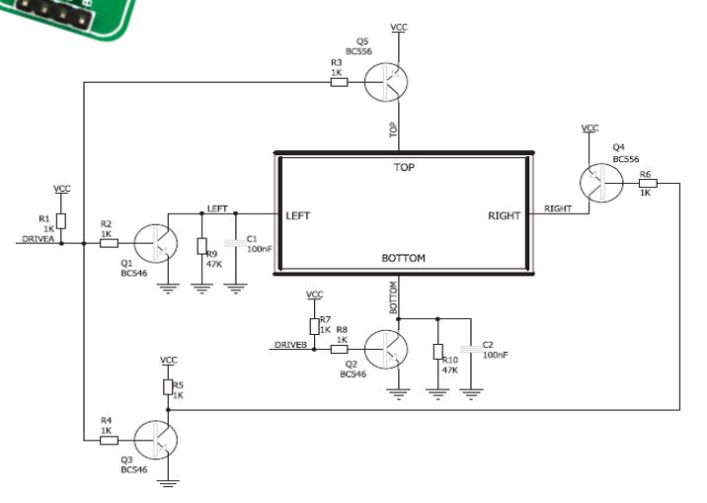
13. Specijalno električno kolo za polarizaciju rezistivnih folija
Da bi se pristupilo čitanju rezultata AD konverzije po Y osi, stanje na digitalnim priključcima mikrokontrolera je potrebno invertovati, pa će tako DRIVE A biti na logičkoj nuli, a DRIVE B na logičkoj jedinici. Ovo će aktivirati tranzistore Q5, Q1 i Q2, dok će ostali tranzistori biti zakočeni, što omogućava čitanje rezultata AD konverzije po Z osi. Očitavanje napona se vrši analognim priključkom RB9 mikrokontrolera dsPIC30f4013 određenim konektorom za rezistivnu foliju.
Vrednosti napona sa AD konvertora mikrokontrolera očitanih sa naponskih razdelnika koje predstavljaju koordinate X i Y ose su u opsegu od 0 do 4095. Kako bi se koordinate rezistivnih folija i koordinate GLCD-a poklopile, neophodno je izvršiti skaliranje koordinata. Koordinate X ose GLCD-a su u opsegu 0-128, dok su koordinate Y ose u opsegu 0-64. Skaliranje opsega koordinata rezistivnih folija u opseg koordinata GLCD-a radi se zbog toga da se mogu zajedno koristiti funkcije GLCD-a i ekrana sastavljenog od rezistivnih folija osetljivih na dodir. Dakle, posle skaliranja koordinata, one će biti iste i za ekran osetljiv na dodir i za funkcije GLCD-a.
Očitavanje napona sa naponskih razdelnika i skaliranje koordinata može da realizuje pomoću funkcije void Touch Panel (void). Kalibracija ekrana osetljivog na dodir najbolje se radi tako što se utvrdi rezultat AD konverzije kada se folija pritisne na samoj ivici folija. Na taj način se utvrđuje minimalni, odnosno maksimalni rezultat AD konverzije AD_Xmin i AD_Xmax. Ove vrednosti nisu 0 i 4095 jer folija pekriva veći deo nego što je sam ekran GLCD-a.
Nakon skaliranja koordinata i kalibracije ekrana, način na koji se proverava da li je neko pritisnuo ekran GLCD-a je jednostavan:

if(X >0 && X < 128 && Y > 0 && Y <64)
pritisnuto = 1;
else
pritisnuto = 0;

Promenljiva prisutno se definiše kao logička promenljiva koja predstavlja samo informaciju da li je ekran prisutan ili nije.

//skaliranje x-koordinate
X= ((x_vrednost-AD_Xmin)/(AD_Xmax-AD_Xmin))*128 //vrednosti AD_Xmin i AD_Xmax su minimalne i maksimalne vrednosti koje daje AD konvertor za touch panel
//skaliranje Y-koordinate
Y= ((y_vrednost-AD_Ymin)/(AD_Ymax-AD_Ymin))*64 //vrednosti AD_Ymin i AD_Ymax su minimalne i maksimalne vrednosti koje daje AD konvertor za touch panel

Algoritam rada

Kao ekipa dobili smo poseban zadatak koji glasi: “Na displeju prikazati četiri dugmeta. Dva za izbor koraka (5% ili 10%) i dva za promenu faktora ispune PWM-a (naviše ili naniže) za procenat odabran sa prethodna dva dugmeta. Prikazati signal na osciloskopu.“ U nastavku poglavlja je detaljno opisan algoritam rada i logika po kojoj smo implementirali senzore. Algoritam je podeljen na dve celine, kojima se pristupa preko serijske komunikacije tako što šaljemo poruku „DOROS“. Jedna celina predstavlja sistem za detekciju prilaza vozilu kao i prisutnost alkohola kod vozača dok je druga celina posvećena posebnom zadatku.
Potrebno je implementirati : Servo motor SG90 , Senzor MQ3 pomoću koga se može detektovati prisutnost alkohola , PIR senzor kao detektor pokreta i Fotootpornik i to sa idejom:
- Servo motor --praktičan prikaz rada algoritma
- PIR--detektuje prilaz vozilu
- Fotootpornik--sistem pametnog otključavanja vozila pomoću svetlosti
- MQ3-- zabrana pokretanja vozila ukoliko je vozač u alkoholisanom stanju
Na slici 14 je prikazan algoritam rada sistema za detekciju prilaza i prisutnosti alkohola, a takodje i logika specijalanog zadataka za povećanje i smanjenje faktora ispune PWM signala određenim korakom od 5% ili 10%. U nastavku je opisan samo algoritam rada, a u poglavlju 6 će detaljnije biti reči o pisanju programa i funkcijama koje se izvršavaju prilikom rada mikrokontrolera dsPIC30f4013.
Nakon „Start“ sledi „Inicijalizacija“ promenjivih. Kao jedan od glavnih delova inicijalizacije upravljačkog sistema jeste konfiguracija načina i brzine rada mikrokontrolera. Nakon što su postavljene inicijalne vrednosti promenjivih sledi provera UART-a. Preko serijske komunikacije potrebno je proveriti da li je poslata poruka „DOROS“. Ako nije, sledi provera ostatka pri deljenju promenjive „taster“. Ako ostatak pri deljenju nije jednak 0, prelazimo na deo koji je vezan za poseban zadatak našeg tima. Početan faktor ispune je 50%, a korak za povećanje faktora ispune 10%. Korisnik na GLCD-u može videti strelice za povećanje odnosno smanjenje faktora ispune kao i dva tastera za odabir koraka od 5% odnosno 10%. Povezivanjem osciloskopa na pin na koji šaljemo PWM signal vizuelno pratimo promene faktora ispune.
Ukoliko je poslata poruka „DOROS“ vrednost promenjive „taster“ se poveća nakon čega opet sledi provera ostatka pri deljenju. Ukoliko ostatak pri deljenju jeste jednak nuli prelazimo na deo vezan za vozilo. Vozilo je u početku zaključano što je simulirano inicijalnim položajem servo motora od „0“ stepeni. Sledi detekcija prilaza vozilu korišćenjem PIR senzora. Nakon što je vozač prišao vozilu čekamo da obasja fotootpornik. Ukoliko ga ne obasja program nastavlja sa daljim izvršavanjem i neće ući ni u jedan if jer nisu podignute „zastavice“ (eng. Flag). Ukoliko ga pak obasja omogućava (eng. Enable) prelazak u sledeći if i položaj servo motora se menja (postavljen na „90“) čime je simuliran ulazak u vozilo.
Sledi detekcija prisutnosti alkohola tj. ulazimo u novi if gde proveravamo da li postoji prisutnost alkohola u vozačevom dahu korišćenjem senzora MQ3. Ukoliko detektuje alkohol, na terminalu koji koristimo za serijsku komunikaciju, ispisuje se poruka „Ej druže pijan si“ i promenjivu „zaključan“ postavljamo na nulu, a servo motor se vraća u inicijalan položaj „0“. Ako nije detektovana prisutnost alkohola ispisuje se poruka „Srećan put!“
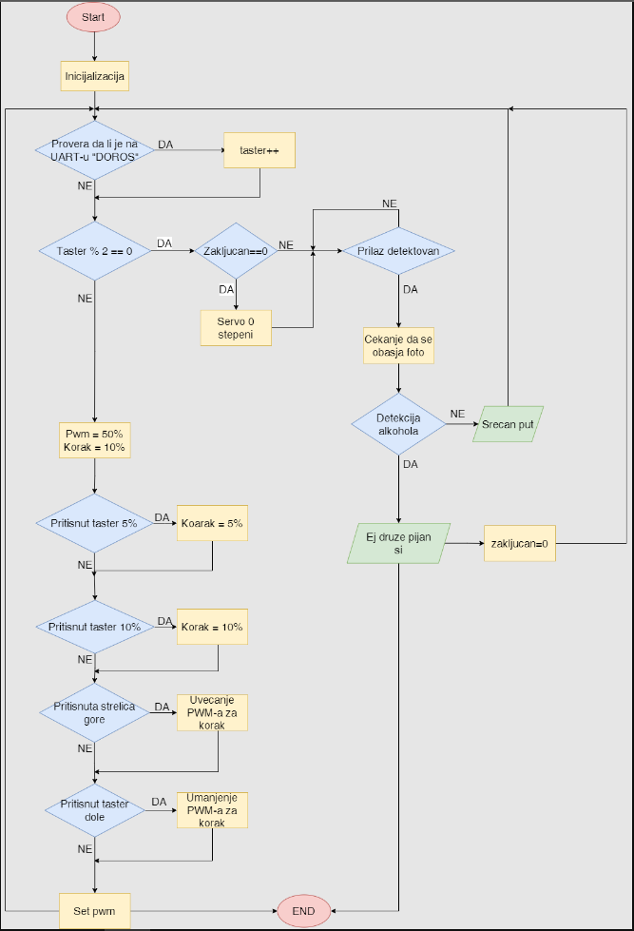
14. Algoritam rada

Pisanje programa

Osnovu rada sa mikrokontrolerima predstavlja pisanje programa za mikrokontrolere. Da bi mikrokontroler imao ulogu u nekom upravljačkom sistemu on mora da ima napisan program koji izvršava određen algoritam. U slučaju pisanja programa za mikrokontroler koji izvršava određen algoritam u nekom upravljačkom sistemu, programer mora da vodi računa o svim aspektima celosti jer ne postoji operativni sistem. Program mora da se izvršava tokom celog radnog veka uređaja, tj. od trenutka kada uređaj dobije napajanje do trenutka kada napajanje prestane da radi. Mikrokontroler izvršava programske instrukcije na osnovu takta oscilatora. Brzina izvršavanja instrukcija zavisi od frekvencije takta oscilatora, odnosno preciznije rečeno od frekvencije instrukcionog takta.
Program pisan za mikrokontroler treba da sadrži dva osnovna dela:
- Inicijalizacija celog upravljačkog sistema
- Glavni program
Prekidne rutine su delovi glavnog programa koje mogu da se dodaju po potrebi. U suštini, program pisan za mikrokontrolere nikad se ne završava.

- Podešavanje glavnih parametara mikrokontrolera
Kao jedan od glavnih delova inicijalizacije upravljačkog sistema jeste konfiguracija načina i brzine rada mikrokontrolera. U našem slučaju konfiguracija brzine instrukcionog takta jeste:
_FOSC(CSW_FSCM_OFF & XT_PLL4);//instruction takt je 10MHz
_FWDT(WDT_OFF);//watchdog tajmer je isključen
_FGS(CODE_PROT_OFF);
- Definicija i inicijalizacija globalnih promenjivih i konstanti
Bez početne postavke ovih vrednosti u nekim slučajevima program bi počeo od nedefinisane vrednosti ako kompajler ne postavi početnu vrednost pri definisanju svake promenjive. U nastavku su ispisane neke od korišćenih promenjivih za prvi zadatak:

unsigned int pir, mq3, foto, enpir, enfoto, enmq3;
unsigned int broj1;
int korak = pocetna/5;
int vreme_on = pocetna;
int vreme_off = pocetna;
unsigned char zakljucan = 0;
int rec[5];

- Beskonačna petlja-while(1)
Beskonačna petlja je jedna od glavnih karakteristika glavnog programa sistema zasnovanog na mikrokontroleru. Retko se u praksi sreću programi kod kojih ne postoji beskonačna petlja i glavna funckija se izvršava samo jednom i na taj način se završi algoritam rada napisanog programa. U beskonačnoj petlji se izvršavaju asinhrone operacije, tj. one koje ne zahtevaju preciznu brzinu i trenutak izvršenja. Tu spadaju čitavi nizovi određenih instrukcija, pozivi funckija, sigurnosne provere i izvšavanje operacija. Ovaj deo nema završno stanje i izvršava se sve dok se uređaj ne isključi ili ne resetuje. Jedino što može da prekine rad beskonačne petlje jesu prekidne rutine.
- Podsistem za izvršavanje prekidne rutine
Prekidi („interrupt“) su veoma bitan mehanizam koji mikrokontroler koristi, jer mu omogućavaju povećanje produktivnosti i sinhronizacije rada sa događajima u njegovoj okolini. Podsistem prekida omogućava mikrokontroleru da, pod dejstvom nekog spoljašnjeg događaja, prekine izvršavanje tekućeg programa i pređe na izvršavanje programa koji je pripremljen za obradu tog događaja. Kada se izvrši obrada prekida, mikrokontroler nastavlja sa glavnim programom sa mesta na kom je prekid nastao. Na primer, ukoliko komunikaciona linija nije aktivna, mikrokontroler obavlja tekući glavni program, ali ako u međuvremenu pristignu podaci, on to obavljanje prekida i obavlja program za prijem podataka, oni mogu biti nepovratno izgubljeni. Takođe, ako se želi periodična provera stanja senzora, što je slučaj u našem projektu, potrebno je da se prekidi generišu periodično, odnosno da se obrada podprograma za očitavanje stanja senzora vrši periodično, pri čemu će se izvršavanje glavnog programa periodično prekidati. Postoji veliki broj događaja koji iniciraju prekide i oni su različitog prioriteta.
Može se desiti da prilikom obrade jednog prekida u međuvremenu nastane i prekid višeg prioriteta, koji bi rezultovao programskim skokom na obradu tog prekida. Pošto mikrokontroleri rade na viskoj frekvenciji, u našem slučaju 10Mhz, njihov eventualni sporiji rad se golim okom ne može primetiti. Jedina opasnost koja postoji je da se može desiti kada prilikom obrade jednog prekida u međuvremenu nastane još jedan isti takav prekid, koji koristi isti podprogram za obradu, što kao rezultat daje nezavršenu obradu prethodnog prekida i gubitak informacije.
U prekidnu rutinu se smeštaju delovi koji se sinhrono izvršavaju i pozivaju se po potrebi. Postoje sledeće vrste prekida:
        - Prekid usled odbrojavanja jednog od tajmera mikrokontrolera
        - Prekid nastao slanjem ili prijemom podatka na UART
        - Ekvidistantni prekid usled očitavanja AD konverzije
        - Eksterni prekid nastao kao produkt događaja iz okoline

U nastavku dat je pregled beskonačne petlje-while(1) u slučaju našeg prvog zadatka.

Petlja-while(1)

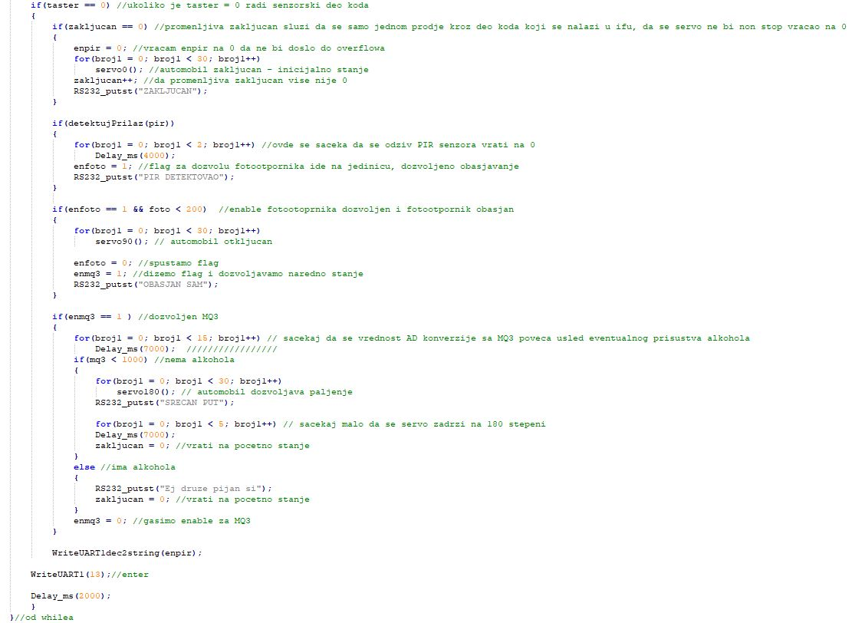
15. Petlja-while(1)

Zaključak

Za izradu prvog zadatka iz Primenjene elektronike koristimo razvojnu ploču EasyPick v7 firme Mikroelektronika sa mikrokontrolerom dsPIC30f4013 koji u sebi sadrži integrisane AD konvertore kao i grafičkim ekranom osetljivim na dodir, serijskom RS232 komunikacijom, i Piezo buzzer-om. Takođe u sklopu zadatka potrebno je implementirati: Servo motor SG90 , Senzor MQ3 pomoću koga se može detektovati prisutnost alkohola , PIR senzor kao detektor pokreta i Fotootpornik.
Implementirali smo sledeće senzore : Servo motor SG90 , Senzor MQ3 pomoću koga se može detektovati prisutnost alkohola , PIR senzor kao detektor pokreta i Fotootpornik i to sa idejom:
- Servo motor --praktičan prikaz rada algoritma
- PIR--detektuje prilaz vozilu
- Fotootpornik--sistem pametnog otključavanja vozila pomoću svetlosti
- MQ3-- zabrana pokretanja vozila ukoliko je vozač u alkoholisanom stanju

Kao ekipa dobili smo poseban zadatak koji glasi: “Na displeju prikazati četiri dugmeta. Dva za izbor koraka (5% ili 10%) i dva za promenu faktora ispune PWM-a (naviše ili naniže) za procenat odabran sa prethodna dva dugmeta. Prikazati signal na osciloskopu.“
U ovu svrhu koristimo ekran osetljiv na dodir koji je jedna posebna periferija koja se dodaje na razvojni sistem Easypic7. Ova periferija se stavlja preko GLCD-a.

Literatura

- https://www.digistore.rs/%D0%BF%D1%80%D0%BE%D0%B8%D0%B7%D0%B2%D0%BE%D0%B4/alkohol-sensor-modul-mq3/ (16.01.2023.)
- https://e-radionica.com/hr/blog/2016/01/21/kkm-mq3-senzor-alkohola/ (18.01.2023)
- http://ba.rinalgp-rus.com/info/the-basic-working-principle-of-four-wire-resis-25565730.html (10.01.2023.)
- https://cecaradlovacki.wordpress.com/2015/04/10/pwm/ (11.01.2023.)
- https://www.optolab.ftn.uns.ac.rs/index.php/education/course-notes/optoelektronika-oe (18.01.2023.)
- Praktikum za vežbanje iz PRIMENJENE ELEKTRONIKE Vladimir Rajs, FTN2020
- Uputstvo za rad sa mikrokontrolerom dsPIC30F4013, High-Performance Digital Signal Controllers dsPIC30F4013 data sheet,
- Uputstvo za rad sa programskim okruženjem MPLABX, MPLAB_IDE_Tutorial
- Uputstvo za rad sa razvojnim sistemom EASYPIC 7, Mikroelektronika Beograd d.o.o
- Uputstvo za rad sa kompajlerom XC-16, Microchip XC16 USERS GUIDE

